МІНІСТЕРСТВО НАУКИ ТА ОСВІТИ УКРАЇНИ
НАЦІОНАЛЬНИЙ УНІВЕРСИТЕТ “ЛЬВІВСЬКА ПОЛІТЕХНІКА”

Лабораторна робота №3
з курсу “Чисельні методи ч.1”
Тема: “Наближення функцій за методом найменших квадратів”
Варіант №9

Виконав
студент групи ПМ-33
Венгринюк Олег

Прийняла
Візнович О.В.

ЛЬВІВ — 2019

Завдання:
Використовуючи дані із попередньої лабораторної роботи. Зробити наближення многочленом першого степеня, порахувати суму квадратів відхилень. Зробити візуалізацію вхідних даних і отриманого многочлена.
Теоретичні відомості:
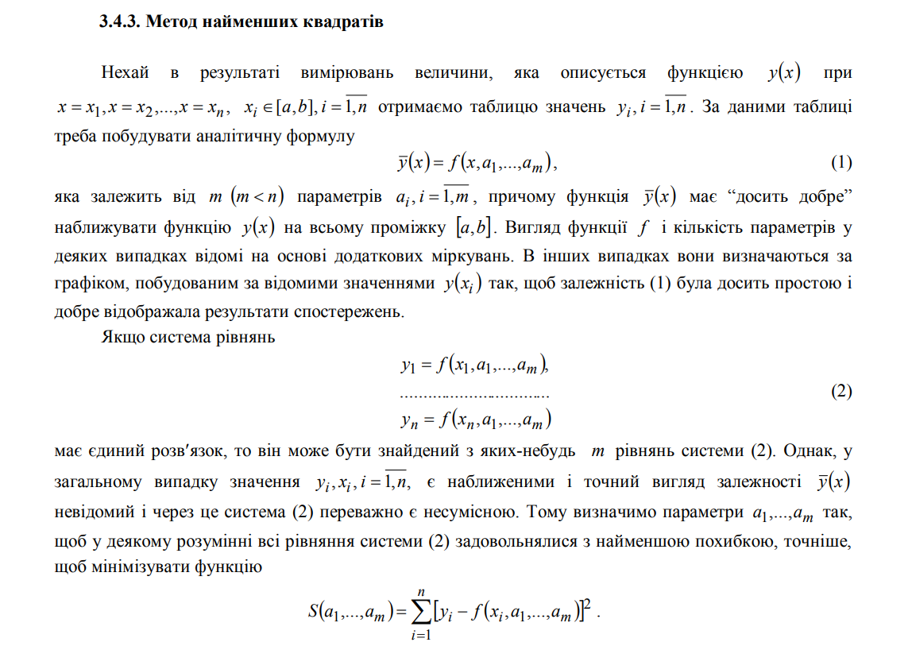
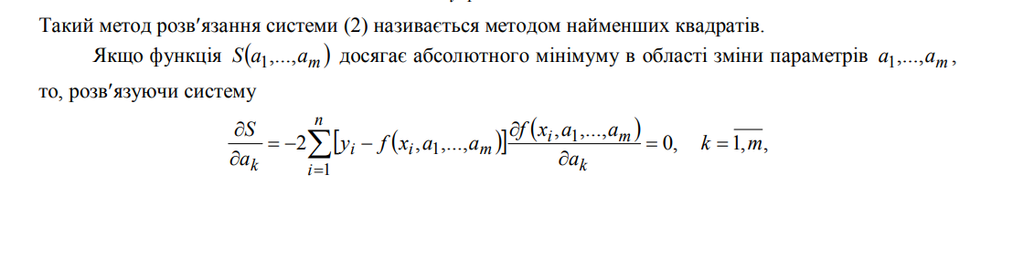

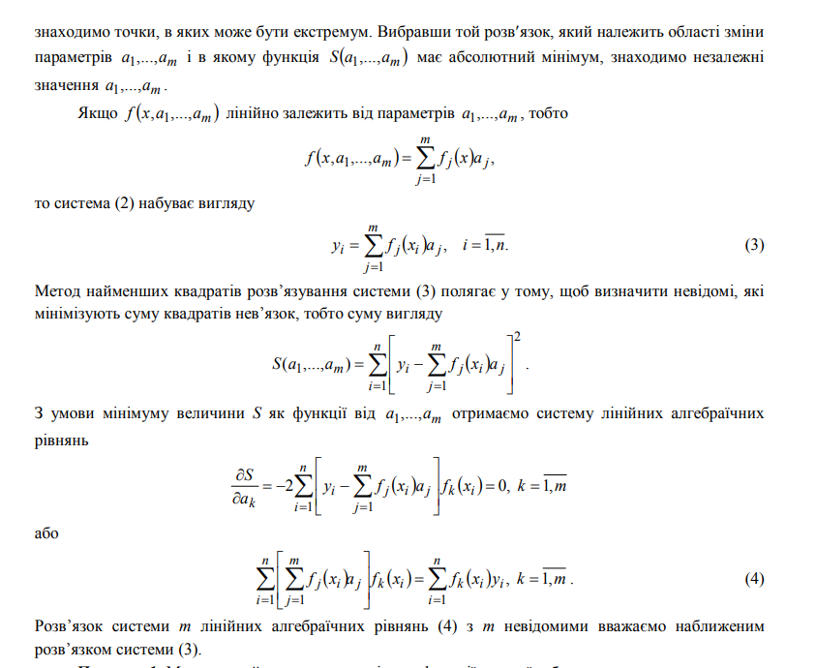

Хід роботи

- Порахувати і вивести квадрати відхилень в точках, порахувати і вивести суму квадратів відхилень.

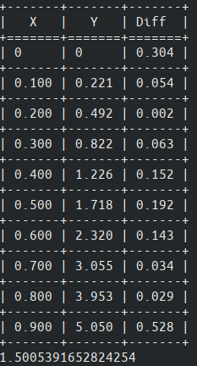

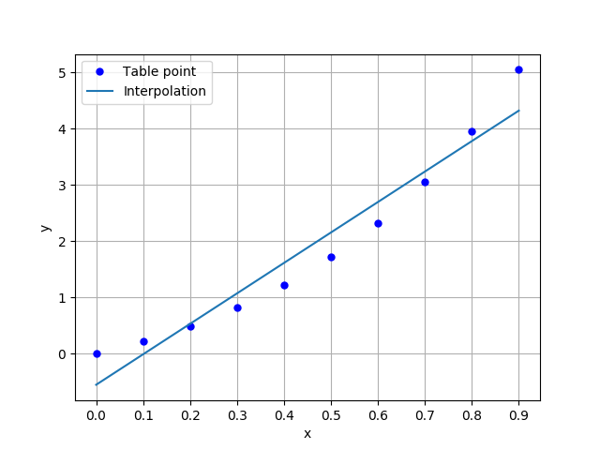

Програний код на мові програмування Python3
from sklearn.linear_model import LinearRegression

from lab5 import *

def square_divergence(L: "linear model", x: np.ndarray, y: np.ndarray) -> np.ndarray:
interp = L.predict(x)
result = np.power(interp - y, 2)
return result

def print_divergence_table(L: 'function', x: np.ndarray, y:np.ndarray) -> None:
tab = tt.Texttable()

# ----------- set headers
headings = ['X', 'Y', 'Diff']
tab.header(headings)

diff = square_divergence(L, x, y)

for row in zip(x, y, diff):
tab.add_row(row)

s = tab.draw()
print(s)

if __name__ == '__main__':
X = np.arange(0, 1, 0.1)
Y = np.array([0., 0.22140, 0.49182, 0.82211, 1.22554, 1.71828, 2.32011, 3.05519, 3.95303, 5.04964])

X_train = X.reshape(-1, 1)
X_train = X_train

Y_train = Y.reshape(-1, 1)
Y_train = Y_train

lm = LinearRegression()
lm.fit(X_train, Y_train)

X_test = np.linspace(X[0], X[-1], 100).reshape(-1, 1)

print_divergence_table(lm, X_train, Y_train)
print(np.sum(square_divergence(lm, X_train, Y_train)))

# TODO: add title for

debug = True
if debug:
fig = plt.figure()
locs, labels = plt.xticks()
plt.xlabel('x')
plt.ylabel('y')
plt.grid()
plt.xticks(np.arange(0, 1, step=0.1))
plt.plot(X, Y, "ob", markersize=5)
plt.plot(X_test, lm.predict(X_test), markersize=2)
plt.legend(["Table point", "Interpolation"])
plt.show()

Висновок:
В ході виконання лабораторної роботи було інтерпольовано функцію многочленом 1-го степеня. Було виведено таблицю квадратів відхилень. Було пораховано і виведено суму квадратів відхилень у точках спостережень.

